前言

同文输入法的内容很多，不可能仅靠一个说明文件就达到精通的地步。但是用一个实例来讲一个示范，我相信对入门一定是很有帮助的，此实例就是小鹤音形app。并且我相信任何实践、技巧类科目均如此。
你可以直奔教程部分，但我仍然建议你按顺序看下来。这个介绍的目的仅是为了能让只是单纯改几个按键的颜色、调整一下按键位置的同文新手会简单地改按键布局、改皮肤颜色。我尽量简单地写。
第一章先让大家简要了解一下同文输入法的强大功能，由此引入第二章之基于同文输入法制作而成的小鹤音形app，然后重点给大家展示一下内部的主题文件。知道并了解了主题文件后，你就会知道要改哪些地方才能实现按键的调整、皮肤颜色的修改。比如一辆车，我送给你，你问：“车颜色怎么改？车门我想放地盘，该怎么做？车高度太低了怎能调高？最好有一个选项，我点一下“增加”，车门高度就会增加；我点一下“红色”，车身就会变成红色。很可惜，这辆车没有这样的按钮来给你调，也就是说，很遗憾目前你还不能通过按下某个叫“车高”的按钮来改变车的高度。你只能通过调整车的内部结构来调整车的高度。为了让你知道怎能调整这些参数，我就要介绍一下车的内部大概有哪些结构，再着重告诉你应该调整哪一个具体的结构才能实现改变车的身高。以上两章是按照我以前改皮肤、改按键时自己的学习顺序，如对本文有任何意见或建议，欢迎告诉我：qq1045865146。第三章是如何把同文输入法打包成自己的输入法，成为一个单独的app。
最后，希望看完之后的你能顺利地入同文的门。

目录
一、简介同文输入法（了解） 1
二、简介小鹤音形app（了解） 4
2.1内部文件trime.yaml（了解） 5
2.2更改trime.yaml以更改按键、皮肤颜色（教程） 5
2.3提一下schema.yaml这个文件（了解） 5
三、让同文输入法变成自己的输入法app 4
3.1Mt管理器简介（了解） 5
3.2用Mt管理器打包输入法（教程） 5
四、参考链接

一、简介同文输入法
同通输入法是一个输入法平台。
在这个平台上你可以制作各种各样的输入法方案，如全拼、五笔、双拼、注音、真码、仓颉，还有各地的方言输入法、外语输入法，甚至外语方言。总之灵活性非常大。在这个平台上，你可以制作属于自己的键盘布局，26键、36键、40键、1千键甚至1键布局都能实现。
在这个平台上，你可以定制属于自己的完整的输入法，并且功能可以做到几乎和大众的输入法一样，你要是愿意，甚至可以制作一个和百度输入法看起来几乎一样的界面、按键、皮肤配色，并且实现其大部分功能（为什么是几乎？因为有的功能不一样。比如云联想、页面的滚动，但同文不能云联想，只能做到本地联想……），另外同文输入法有的功能是百度、搜狗所没有的、是同文独创的，例如连算。唯一缺点的困难，也是最大的困难就是小白入门难。不过同文的定位就是小众输入法、方言输入法，如此一来这其实也不算是缺点。
想详细了解同文，可加群：480159874，关键词：osfans。

二、简介——小鹤音形app
在此以“小鹤音形”app为例，介绍同文输入法。
介绍的方法是：展示小鹤音形app其内部文件。

首先从官方网盘http://flypy.ys168.com找到并下载此小鹤音形app，最后安装完毕之后，选择小鹤音形作为你的输入法，手机里会多出一个叫FlyPY的文件夹，里面总共有这么多的文件：（不用细看，此图只是给你展示其长相，另外如果你找不到这个文件夹，说明安装不正确）
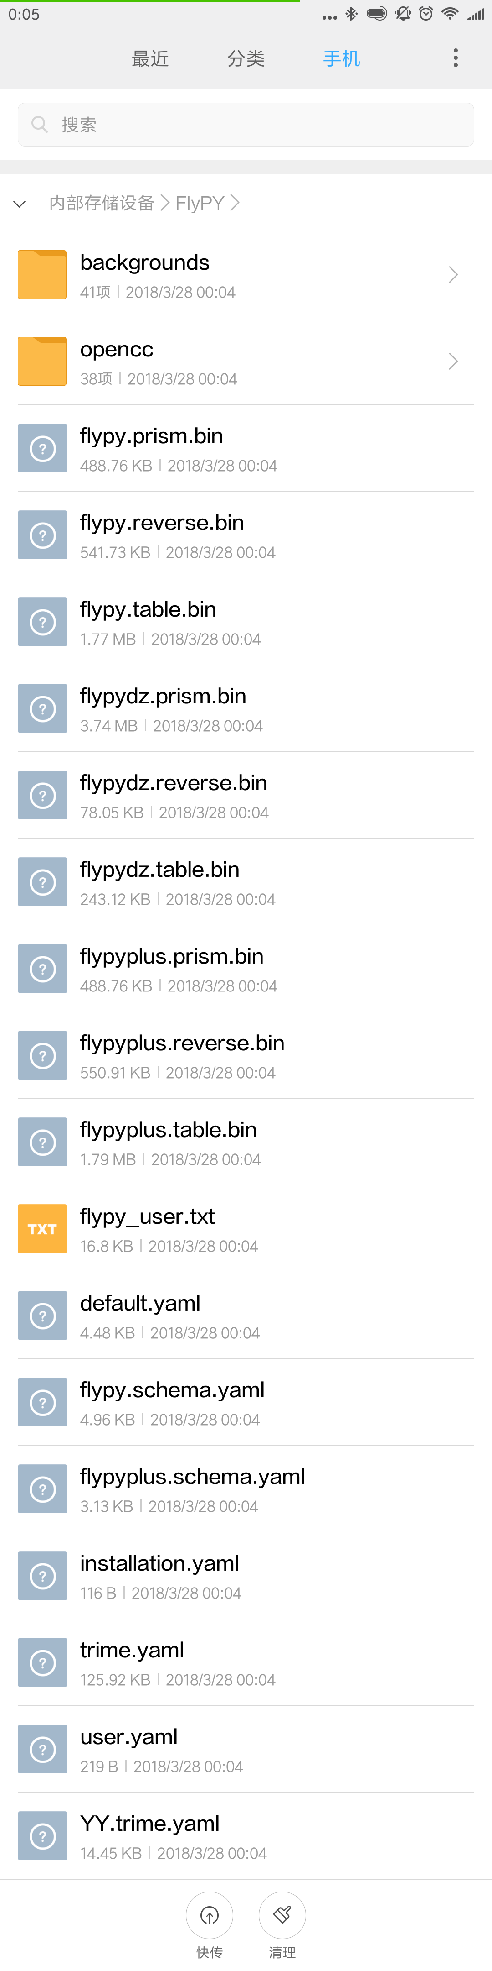
没错，就只有这么多文件，啧啧。看不清的话，我列出来：
---------------------------------------------------------------------------------------------------------------------------------
文件夹：backgrounds #背景文件夹，内有图片，删除则输入法崩溃
文件夹：opencc #删除则不能实现繁体≒简体转换
Bin文件：fpypy.prism.bin # app执行的二进制文件，也不可删，其实下列所有都不可删。
flypy.reverse.bin
flypy.table.bin
flypydz.prism.bin
flypydz.reverse.bin
flypydz.table.bin
flypyplus.prism.bin
flypyplus.reverse.bin
flypyplus.table.bin
用户词库:flypy_user.txt #用户在里面加词，原名为custom_phrase.txt
Yaml文件:default.yaml
flypy.schema.yaml
flypyplus.schema.yaml
installation.yaml
trime.yaml
user.yaml
YY.trime.yaml
---------------------------------------------------------------------------------------------------------------------------------

后缀为yaml的文件可改，后缀为bin的文件无法编辑。

其实还应该有三个重要文件：
①Flypy.dict.yaml #小鹤音形码表文件
②Flypy_plus.dict.yaml #小鹤音形+码表文件
③Flypydz.dict.yaml #小鹤音形单字文件——此处为用来长按z键反查的反查码表
显然，dict就是dictionary词典的意思，是码表文件。对应的二进制文件是flypy.xx.bin和flypy_plus.xx.bin
bin是给机器看的，dict是给人看的，有了bin,这个dict也就不重要了，所以可删掉它。

2.1内部文件“trime.yaml”
这是改按键、皮肤颜色的重要文件。我们叫它主题文件。
先让读者看看用相应软件打开此文件是什么个样子。
手机端用Quickedit pro这个app打开trime.yaml文件之后发现里面是这样的：（也不用细看，缩小一点，让你看不到里面写什么，哼）
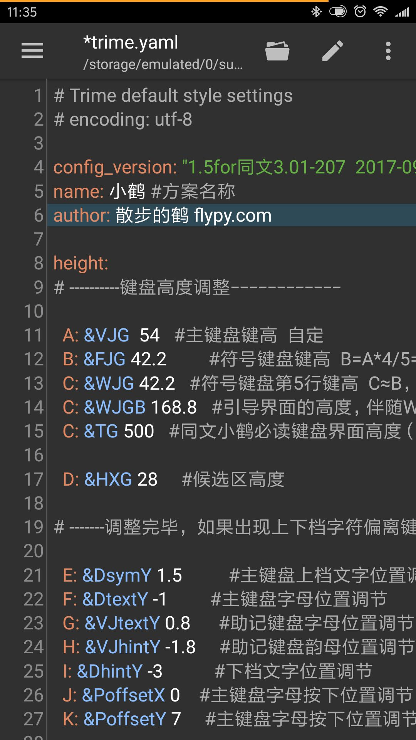

电脑端用notepad++打开的样子：（不用细看）
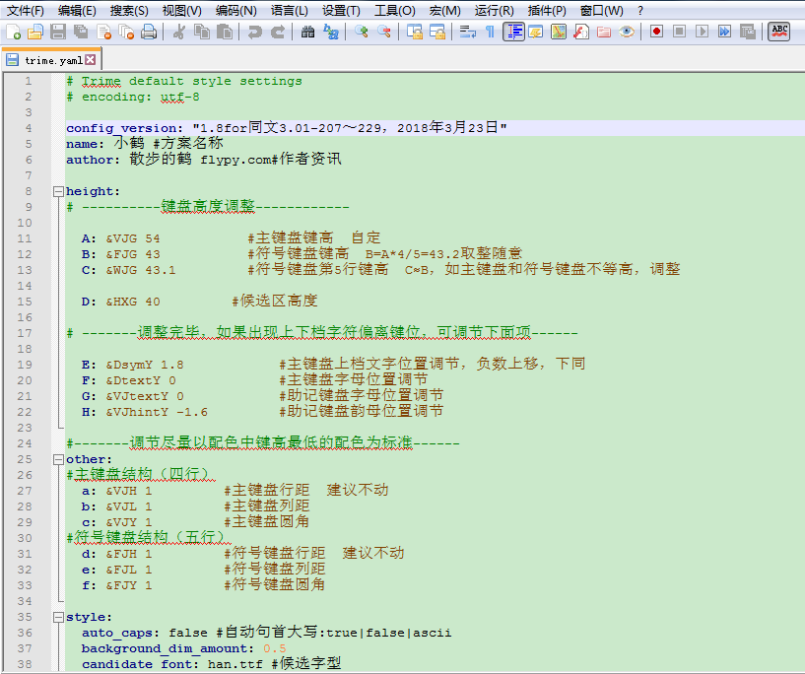
搬出代码：
绿色的并且带有井号键的，是小鹤注释；
红色斜体的并且带有井号的是我写的注释，帮助大家进一部理解。
可以看到很多被绿色井号键、分隔线分隔的模块。你可以尝试读一下，看看能理解多少。
# Trime default style settings
# encoding: utf-8

config_version: "1.8for同文3.01-207～229，2018年3月23日" #版本信息
name: 小鹤 #方案名称
author: 散步的鹤 flypy.com #作者资讯

height:
# ----------键盘高度调整------------#下列内容，你只用改数字、然后部署一下同文输入法就能实现效果。部署方法有很多，点击app选择部署、上滑输入法主键盘界面的Enter键再选择一次对应主题。

A: &VJG 54 #主键盘键高 自定
B: &FJG 43 #符号键盘键高 B=A*4/5=43.2取整随意
C: &WJG 43.1 #符号键盘第5行键高 C≈B，如主键盘和符号键盘不等高，调整

D: &HXG 40 #候选区高度，即候选栏的高度，显示候选字的区域的高度，最上排一行的高度

# -------调整完毕，如果出现上下档字符偏离键位，可调节下面项------

E: &DsymY 1.8 #主键盘上档文字位置调节，负数上移，下同
F: &DtextY 0 #主键盘字母位置调节
G: &VJtextY 0 #助记键盘字母位置调节
H: &VJhintY -1.6 #助记键盘韵母位置调节

#-------调节尽量以配色中键高最低的配色为标准------
other:
#主键盘结构（四行）
a: &VJH 1 #主键盘行距 建议不动
b: &VJL 1 #主键盘列距
c: &VJY 1 #主键盘圆角
#符号键盘结构（五行）
d: &FJH 1 #符号键盘行距 建议不动
e: &FJL 1 #符号键盘列距
f: &FJY 1 #符号键盘圆角 如果读不懂这些词语，你可以逐个改动来了解变化。
如果你改且仅想改小鹤音形键盘的键盘高度、按键距离、按键上的文字的距离、只看到这里就够了，不用再往下看。

读完了，我们发现一脸茫然，除了看得懂几个英文字母config_version、height、name、other之外，这个abdd是什么，冒号后面又是什么，为什么会有&……

那么请打开下载好的小鹤音形app（如果你没学过小鹤音形，则请做好暂时打不了字的准备）
我们结合app就好理解这些到底对应什么东西了。（具体怎么对应的？我也不知道，这涉及到软件内部了）
注意一边看你自己的输入法，一边对比下图。
┌ 小小目录 ┐
主键盘
副键盘
符号键盘
应用键盘
菜单键盘
└ 补丁 ┘

打开输入法，上滑一下Enter键，你看到两个主题——霓裳、小鹤（萌新主题是什么？不重要，这只是我自己更改的一个主题，文章最后会有展示）
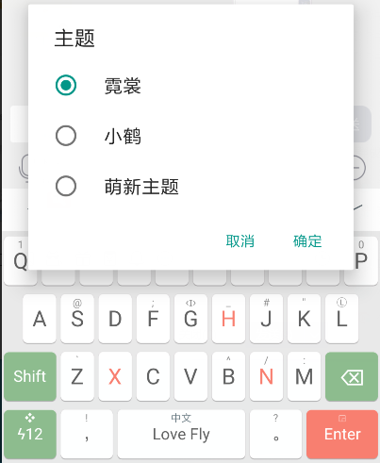

霓裳主题的主键盘如下：
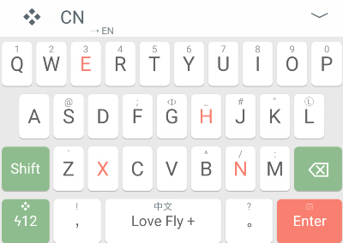

小鹤主题的主键盘如下：
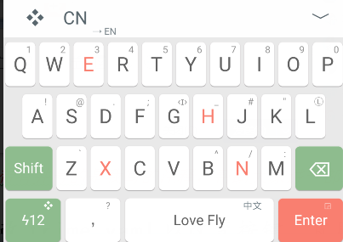

两者的区别仅在于一个可方便输入句号，一个不行。
空格键的Love Fly是输入法名称（嗯？不是小鹤音形嘛，怎么叫Love Fly了——这确实是小鹤音形，只是作者让空格处不现实“小鹤音形”这四个字。他也可以让空格处完全空白，总之这完全取决于作者。事实上，你所看到的键盘上的所有字、按键的位置、颜色都可以改变，你甚至可以换成你喜欢的图片为按键背景颜色）（还有xehn这次个按键上的字母怎么是红色？——因为xn(xiao小) he(he鹤)，这是双拼方案嘛，作者自定义的）

副键盘是处了主键盘之外的键盘，主键盘是你一打开输入界面首先弹出来的键盘，在这里就是上面这两个之一。
符号键盘如下——从主键盘界面点击右下角的“ ϟ12键”即可进入
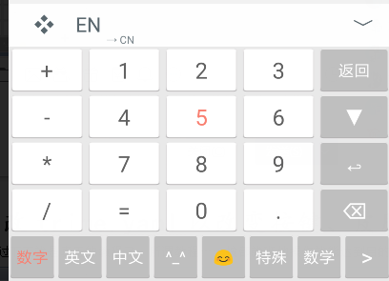
有数字、英文、中文、颜文字、emoji、特殊、数学…这些小键盘就是符号键盘，其实也是副键盘的一种

应用键盘如下——从主键盘界面往下滑一下L键即可进入
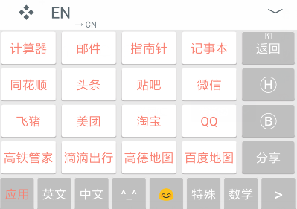
点击之，可以跳转到相应的软件、链接、主页——其实应用键盘也是一个副键盘
（嗯？英文小键盘旁边的数字小键盘变成了“应用”键盘？这个我也不知道，哎，不重要，我们继续往下看吧）

菜单键盘如下——从主键盘界面点击其候选栏处的 ❖ 这个图标即可进入

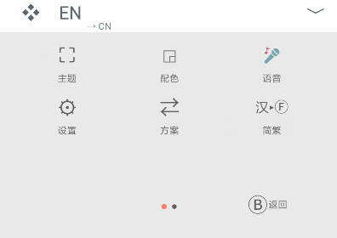
此app内的菜单键盘是以补丁形式存在的副键盘。（补丁是什么？不告诉你，因为这不是重点，我们继续）
由此也可看出主键盘和副键盘的一个特点——即一切都可以从主键盘出发。
有了这些键盘的概念

- 下面再给大家看看trime.yaml的整体结构
首先重复一遍：
绿色的并且带有井号键的，是小鹤注释；
红色斜体的并且带有井号的是我写的注释，帮助大家进一部理解。

# Trime default style settings
# encoding: utf-8

config_version: "1.5for同文3.01-207 2017-09-18"
name: 萌新主题 #方案名称
author: 散步的鹤 flypy.com #若有重大改动，这里可写上你的名字。

height:
# ----------键盘高度调整---------------------------------------------------------
……更多详细内容略……
#调整结束-----------------------------------------------------------------------

# -------调整完毕， 如果出现上下档字符偏离键位，可调节下面项------
……更多详细内容略……
#调整结束

#-------调节尽量以配色中键高最低的配色为标准-----------------------------------
other:
#主键盘结构（四行）
……更多详细内容略……
#符号键盘结构（五行）
……更多详细内容略……
#调整结束----------------------

#----调整键盘风格-----------------------------------------------------
style:
auto_caps: false #自动句首大写:true|false|ascii
background_dim_amount: 0.5
candidate_font: han.ttf #候选字型
keyboards: [.default, number, ………………symbolsD2] #键盘配置，给你定义的新键盘上户口。
……更多详细内容略……
#调整结束-------------------------------------------------------------

#------后备背景颜色-------#当你没有定义（不管是忘了还是故意没定义）键盘颜色时系统默认会从这里选取颜色。
fallback_colors:
candidate_text_color: text_color
comment_text_color: candidate_text_color
border_color: back_color
……更多详细内容略……
#调整结束----------------

# ----------配色方案------------#皮肤背景、颜色在这里写。
#配色方案
preset_color_schemes:
default:
back_color: 0xfffefefe #候选区背景状态栏
border_color: 0xffe9e9e9 #悬浮边框
candidate_separator_color: 0x00000000 #候选分割背景
zytb: 0x00ffffff #al左右键背景色
……更多详细内容略……

# ----------配色结束------------#结束

# ----------键盘布局------------#在这里写你的键盘布局、对按键位置、功能、背景进行定义。同文的键盘按键只是是简单的堆砌，从上到下，定义一个键，往下再定义一个键，它就是一个一个地堆砌，像砌砖一样，砖块的大小由你掌控、顺序也由你掌控，但你不能掌控键使之同时占两行甚至更多行。如果想一个键占两行，你只能真的设两个相同按键，然后配上同样的背景并让按键间隔为零使之看起来像只有一个按键。
#默认键盘布局
preset_keyboards: #预设键盘
default: #重要的主键盘在这里。
……更多详细内容略……

#助记副键盘布局-----------
defaultVJ:
__include: /preset_keyboards/default#看到这个横杠没有？这个就是补丁头。
__patch: #这个当然是补丁的开始。
……略…

# ----------密码letter键盘布局------------#和上面主键盘的编写模式一样，从略。
……更多详细内容略……

# ----------数字键盘------------
number:
……更多详细内容略……

# ----------菜单键盘------------
menu:

# ----------菜单键盘补丁------------#这里的补丁是实现翻页功能，是为了在上一个menu键盘的,也就是菜单键盘的基础上通过滑动、点击翻页等操作来实现跳转到这个menux键盘，而且表面上看起来就是在翻页。总之一页就是一个键盘，你每定义一页就是定义一个键盘。要实现页与页之间的翻页操作，就是要设置一个键盘跳转命令。
menux:
__include: /preset_keyboards/menu
__patch:

# ----------符号小键盘布局------------
#数字小键盘
symbols01:

#功能小键盘
symbols02:

#应用小键盘
symbols03:

#英文符号键盘#这个英文键盘也有很多页，就是很多键盘、从symbols11到symbols14共四个键盘，即四页
symbols11:
symbols12:
symbols13:
symbols14:

#中文符号键盘#这个中文键盘有两页，即两个键盘
symbols21:
symbols22:

#颜文字符号键盘#颜文字符号键盘有六页，即六个键盘
symbols31:
symbols32:
symbols33:
symbols34:
symbols35:
symbols36:

#Emoji小键盘#很多页
symbols41:
……更多详细内容略……

#特殊符号键盘#很多页
symbols51:
……更多详细内容略……

#数学符号键盘
symbols61:
……更多详细内容略……

#序号小键盘
……更多详细内容略……

#制表符小键盘
……更多详细内容略……

#注音符号小键盘

#希腊符号小键盘

#俄文符号小键盘
……更多详细内容略……
#你还可以在下面写上任意的小键盘小键盘
……然后详细内容先略过，后面讲……

#------------键盘布局结束----------------------

# ----------安卓按键------------#此处功能我忘记了，详情请看同文输入法的wiki详解，抱歉
android_keys:
name: [VoidSymbol, SOFT_LEFT, SOFT_RIGHT, HOME, BACK, CALL, ENDCALL,……更多详细内容略……

preset_keys:
# 安卓
BRIGHTNESS_DOWN: {label: 亮度-,……}
BRIGHTNESS_UP: {label: 亮度+, ……}
CALCULATOR: {……}
……更多详细内容略……
#安卓键盘定义结束-------------------

# 编辑开始#按键定义，定义按键的名字和功能（为什么要定义？不急，后面一节讲编辑按键的时候你就清楚了）
Shift_L: {label: Shift, ……}# 中文状态一次锁定，英文状态长按锁定
Shift_L1: {label: Shift, ……} # 中文状态长按锁定
Shift_L2: {label: ⇧, ……}# 中文状态长按锁定
……更多详细内容略……
#-编辑结束----------------------

# rime组合键定义#这里你可以定义一些组合键，看下面的BackToPreviousSyllable这个新定义的按键——如果你设置了一个这样的按键在主键盘，部署使输入法成功写入之后，点击它（label的意思是标签，就是你会看这个键上面写着‘删音节’三个字，你也可以写成别的），它就会send（发送）一个组合命令给系统——这个组合命令就是Control命令和BackSpace命令。
F4: {label: 方案菜单, send: F4}
BackToPreviousSyllable: {label: 删音节, ……}
CommitRawInput: {label: 编码, ……}

……更多详细内容略……

# rime状态#在这里你可以设置输入法的状态转换按键
Mode_switch: {……states: [ 中文, EN ]} #看到“中文”和“en”了没？这就是键盘最上那行的状态转换图标，点一下键盘变成英文键盘，再点一下又变回中文键盘的那个图标。

……更多详细内容略……
# trime设置#在这里定义你自己定义的按键的功能
K_default: {label: 默认, ……}
K_symbols01: {label: "▲",……}#symbols01,这就是前面写的符号键盘之一（即其中一页）
……更多详细内容略……

# trime命令#这应该是同文的特色所在了，仔细看小鹤音形app里的应用键盘，你应该看到“淘宝”两字在其中一个键上，你也可以定义自己的快速跳转应用，这里我设了个支付宝在跳转，但是上面的图中没有体现。
#这里还有一个“日期”的跳转，但是它的选项（option）里并没有可供跳转的包名或者链接，只是十分格式化、古板的yyyy,m,d——这就只能让它输出日期，yyyy会自动变成年、m会自动变成月，d会自动变成日
#“淘宝”这个命令里就有一个包名，包名是什么？包名是安卓系统（其他系统我没了解过）……我也不知道是什么，但是我知道，你这样写，并且点击一下这个按键，输入法会发送这个包名给你的手机系统，手机系统接收到这个包名之后就会打开对应的应用。你可以下载一个包名查看器app，从包名查看器里可查看到你想知道的应用的包名。
Date: {label: "日期",……option: "yyyy年M月d日"}
Taobao: {label: 淘宝, ……, option: "com.taobao.taobao"}
VFB: {label: 支付宝, ……}
LLQ: {label: Ⓛ, send: function, command: web_search, option: "%4$s"} # 直达光标前http开头的网址或搜索光标前内容

这就是小鹤音形的trime.yaml文件的整体结构，也即小鹤主题文件的整体结构。

2.2更改trime.yaml以改变按键、皮肤颜色
前面说的可能有点多，不过了解之后，下面就是真正的教程了，下面过程中有什么不明白的，往回再看一下“下面再给大家看看trime.yaml的整体结构”这节内容应该就能回忆起来。所谓教程……我想应该是那种按部就班地操作就能达到目的的不需要理解的固定步骤。建议在“动刀”之前先用上面建议过的两种软件（手机为Quickedit，电脑为notepads++）先打开这个trime.yaml文件（这个文件在哪里？上文讲过了啊，在手机的Flypy文件夹里）

以主键盘为例
首先
我拿出一个按键来详细讲讲里面每个命令的意思

- {click: l, long_click: LLQ, swipe_up: LLQ, swipe_down: K_symbols03, key_text_color: zytb, key_back_color: zytb, key_symbol_color: zytb, hilited_key_text_color: zytb, hilited_key_back_color: zytb, hilited_key_symbol_color: zytb, width: 5}

Click: l——点击字母L，
long_click: LLQ——长按字母L，跳转到rime命令“LLQ”，
swipe_down: K_symbols03——下滑L键，跳转到K_symbols03这个功能小键盘，
key_text_color: zytb——按键_标签_颜色，按键上的标签的颜色为zytb对应的代码
key_back_color: zytb ——按键_背景_颜色，按键的背景的颜色为zytb对应的代码
key_symbol_color: zytb——按键_符号_颜色，按键的上标符号的颜色zytb对应的代码
hilited_key_text_color: zytb——按下_按键__颜色，按键按下时的标签颜色为zytb对应的代码
hilited_key_back_color: zytb ——按下_按键_标签_颜色，不用解释了吧

hilited_key_symbol_color: zytb ——按下_按键_标签_颜色。
width: 5——按键宽度为5。放在按键之外，键盘之内定义，则为定义整个键盘的所有按键的宽度。放在按键之内，则为定义单个按键的宽度，并且能无视整体键盘的按键宽度定义，即无视键盘之内、按键之外的那个width。一个行的宽度值为100,比如你想在某行里放两个键，且仅放这两个键，那你可以这样：

- {click: 嗯，width: 50}
- {click: 哦,width: 50}
50+50刚好等于100。如果我设成一个是50,一个是58,即总和超过100呢？那么它会放在下一行——想象你在砌砖，砖头不能弯曲，而空间又只有那么大，不够放怎么办？当然是放下一行啦。

然后是操作：
- 改Enter键和a键的位置：
翻到第539行左右，看到如下内容
keys:
# 第一行
- {click: q, ……}
……其他按键……
#第二行
- {click: a,……}
- {click: a,……}
- {click: s,……}
……其他按键……
- {click: Return, ……}
name: "26鍵2"
width: 10
很简单，把它们的顺序改变一下就行→
keys:
# 第一行
- {click: q,……}
……其他按键……
#第二行
- {click: a, ……}
- {click: Return, ……}}
- {click: s, ……}
……其他按键……
- {click: a, ……}
name: "26鍵2"
width: 10
注意，我是把整行内容都换过来了，并不是只把a换成Enter，把Enter换成a。（你看到有两个a？是的，这是有两个a，但是上面的那个a键的背景是透明的，这个透明的a键就是你能看到的那个a键左边的那个空白区域，所以实际上你只看到了一个a，但是点击那个空白区域仍能点出a这个字母。L键同理。

②改变单个按键的颜色：
- {click: q, long_click: 1, swipe_up: 1, key_back_color: AAA, hilited_key_back_color: AAH}

把里面的
key_back_color: AAA,和hilited_key_back_color: AAH
AAA改成你想要的颜色的十六进制代码，例如我想要橙色，百度一下颜色对应的十六进制代码是FFA400，然后按格式写即可,格式如下注意color冒号与AAA之间要有空格，否则运行的时候程序会崩溃！
key_back_color: 0xffFFA40,这是没按下时的按键背景色
hilited_key_back_color: 0xffFFA40这是按下时的按键背景色，显然我这样做的话，按下、不按下都会现实橙色了
0xffFFa40是不区分大小写的，前面的0x表示十六进制，0x后面的两个f是透明度，范围是00到ff注意，是00——两个零。

③改变整体按键的颜色布局：
翻到trime.yaml文件里的这个地方，大约是在第140行代码左右。红色的字是我写的
#配色方案
preset_color_schemes:#预设_颜色_方案
default: #默认颜色方案
author: flypy.com#作者
name: "小鹤"#配色名字（或叫皮肤颜色名字）
back_color: 0xfffefefe #候选区背景状态栏
border_color: 0xffe9e9e9 #悬浮边框
candidate_separator_color: 0x00000000 #候选分割背景
candidate_text_color: 0xff5a676e #候选文本
comment_text_color: 0xff7b868c #提示
hilited_back_color: 0x00000000 #高亮编码背景
hilited_candidate_back_color: 0x00000000 #高亮候选背景
hilited_candidate_text_color: 0xfff97f70 #高亮候选文本
hilited_comment_text_color: 0xff000000 #高亮提示
hilited_key_back_color: XHkeyG.png #高亮按键背景
hilited_key_symbol_color: 0xffffffff #高亮按键符号
hilited_key_text_color: 0xffffffff #高亮按键文本
hilited_off_key_back_color: XHkeyF.png #高亮按键关闭状态背景
hilited_off_key_text_color: 0xff000000 #高亮按键关闭状态文本
hilited_on_key_back_color: XHkeyF.png
hilited_on_key_text_color: 0xff000000
hilited_text_color: 0xff23948e #高亮编码
key_back_color: XHkeyF.png #按键背景
#key_border_color: 0xffeceff1 #按键边框 取消
key_symbol_color: 0xff919191 #按键符号
key_text_color: 0xff616161 #按键文本
keyboard_back_color: 0xffe9e9e9 #键盘背景
label_color: 0xff000000 #标签
off_key_back_color: XHkeyG.png #按键关闭状态背景
off_key_text_color: 0xffffffff #按键关闭状态文本
on_key_back_color: XHkeyG.png
on_key_text_color: 0xfff97f70
preview_back_color: 0xfff97f70 #按键提示背景
preview_text_color: 0xffffffff #按键提示文本
shadow_color: 0xff000000 #按键文字阴影
text_back_color: 0xccffffff #编码区悬浮窗背景
text_color: 0xff5a676e #编码
ABC: XHkey.png #letterfh键盘主键背景
ABH: XHgnb.png #letterfh主键高亮背景
AAA: XHkey.png #主键背景
BBB: XHkey.png
CCC: XHkey.png
AAH: XHgnb.png #主键高亮
BBH: XHgnb.png
CCH: XHgnb.png
aaa: XHkeyF.png #符号键盘数字键背景
bbb: XHkeyF.png
ccc: XHkeyF.png
bdb: XHbdb.png #主键标点背景
bdh: XHgnb.png #主键标点键高亮背景
gnb: XHgnb.png #主键功能键背景
gnh: XHkey.png #主键功能键高亮背景
gns: 0xffffffff #功能键上档文字颜色
kgb: XHkgb.png #空格背景
kgh: XHkgbh.png
kgs: 0xff67777f #空格键上档文字颜色
kgt: 0xff616161 #空格键文字颜色
hcb: XHhcb.png #回车键背景色
hch: XHkey.png #回车键高亮背景
hcs: 0xffffffff #回车键上档文字颜色
hct: 0xffffffff #回车键文字颜色
cdt: 0xfff97f70 #符号键盘当前菜单键文字颜色
yyt: 0xfff97f70 #应用文字颜色
fyt: 0xffd3d7da #翻页键止文字颜色
xnhe: 0xfff97f70 #xnhe键文字颜色
zytb: 0x00ffffff #al左右键背景色
zjs: 0xff919191 #助记颜色
xdb: 0xffe9e9e9 #❖选单界面背景色（菜单界面背景色）

上面的注释应该写的很清楚了，但是考虑到你是初学者，可能对上述很多词汇的意思感到费解，下面逐介绍一些可能会难以理解的词汇进行解释：左边是词汇，后边是通俗意思，其实看一下英文单词的意思就懂它的通俗意思了。
高亮——按下按键的时候
高亮按键关闭状态——按键有两种状态，一种是高亮状态，一种是平常状态，比如小鹤音形的shift键就有两种状态，长按它就能进入高亮状态，这时候你输入的字母就会全都是大写字母。再长按一下，就恢复到平常状态，通常只有这个键有高亮、平常两种状态，其他按键都只有平常状态。也就是说，上面的代码里，有高亮一词的，都只作用于shift键。
上档——字母的上标签文字，比如qwertyuiop这些字母上面的123456789
下标——字母的下标文字,比如——额，小鹤音形的键盘都没有下标，我的萌新主题就有

改对应的地方后面的颜色编码就是在改按键的颜色了。另外再重复一边：0xff中的0x代表十六进制；ff是透明度，范围是00到ff。背景除了用颜色代码，还可以用图片，图片首先放在background文件夹里，名字自己写，后缀不能错。下面介绍一下……好像没什么要介绍的了，改讲的都讲完了。剩下的就让读者自己去慢慢探究这个trime.yaml文件吧。

schema.yaml这个文件
# Rime schema settings
# encoding: utf-8

schema:
schema_id: flypy#方案名称，这就是空格处显示的字母
…………
dependencies:
- flypydz#反查方案是flydz，fly单字方案。

Mt管理器简介
https://baike.baidu.com/item/MT%E7%AE%A1%E7%90%86%E5%99%A8/19053609?fr=aladdin
用Mt管理器打包输入法
https://jingyan.baidu.com/article/1e5468f9773b7d484961b7d6.html

萌新主题：
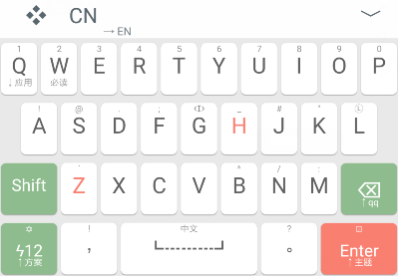
可以看到Q键W键等键有下标。

参考链接
同文官网
Rime说明书
RIME新手指南
trime.yaml详解
schema.yaml详解
豆泥丸同文简介

